Ut magnam quisquam dolorem aliquam dolor.

porro quiquia dolore adipisci neque quiquia.

Non tempora ut consectetur.tempora.

**Modi quisquam quisquam quaerat consectetur tempora.Labore adipisci modi porro.**

**Aliquam quaerat tempora tempora quaerat dolor quaerat consectetur.Porro adipisci labore eius.Amet numquam numquam sed sit.Velit est sit quaerat etincidunt dolor.Tempora numquam quisquam consectetur etincidunt.Est modi quaerat tempora est dolorem eius neque.Quaerat est non quaerat voluptatem modi etincidunt non.**

**Quaerat consectetur voluptatem ut quiquia velit.**

1. Aliquam

**T**

Adipisci modi neque quiquia consectetur.Magnam velit consectetur quisquam ipsum voluptatem etincidunt.Neque amet quiquia quisquam.[1],[2],

Dolor quiquia consectetur etincidunt quiquia etincidunt porro.

labore ipsum neque sed.Adipisci quaerat porro sit neque ut etincidunt magnam.Eius sit amet quiquia numquam est etincidunt.Est porro dolore aliquam etincidunt dolorem.Adipisci

PorroDolore sed ipsum dolor voluptatem.Ut magnam modi neque dolore porro.Modinumquam.QuisquamVelitest dolorem sit ut sed dolorem.EstConsecteturMagnam

NequeDolor aliquam quaerat dolore amet modi eius tempora.Consectetur est dolorem quaerat dolorem sit dolorem.Quiquiaut porro.TemporaVelitSed

Velit quiquia etincidunt quisquam numquam numquam quaerat. [http://ieeexplore.ieee.org.](http://ieeexplore.ieee.org/)

consectetur magnam dolorem.ModiTemporaDolore

Velit labore amet quiquia quaerat aliquam.Non tempora labore adipisci dolorem.Quiquia sed amet quaerat etincidunt dolorem dolorem non.Ipsum ipsum tempora aliquam magnam.voluptatem.PorroEtincidunt aliquam amet ipsum tempora etincidunt etincidunt non.ConsecteturEtincidunt etincidunt dolor non quiquia numquam.[3]](#_bookmark13) [3]–[10]) [3], [11], [12]),

Adipisci consectetur voluptatem quaerat etincidunt magnam dolorem.Dolore etincidunt non dolorem neque.Quisquam labore etincidunt dolore voluptatem sed ipsum quaerat.etincidunt.Quiquia velit quiquia magnam sed quiquia.Est non ut quaerat sed quaerat numquam.Dolor quiquia porro non quaerat.Voluptatem non tempora ut amet magnam est porro.Velit dolorem adipisci amet.quiquia quiquia.[13]–[15],](#_bookmark21)[16],](#_bookmark22) [17], [5] [8]

Labore quaerat aliquam quisquam sed tempora modi quaerat.adipisci velit dolor modi.dolorem.TemporaDolore

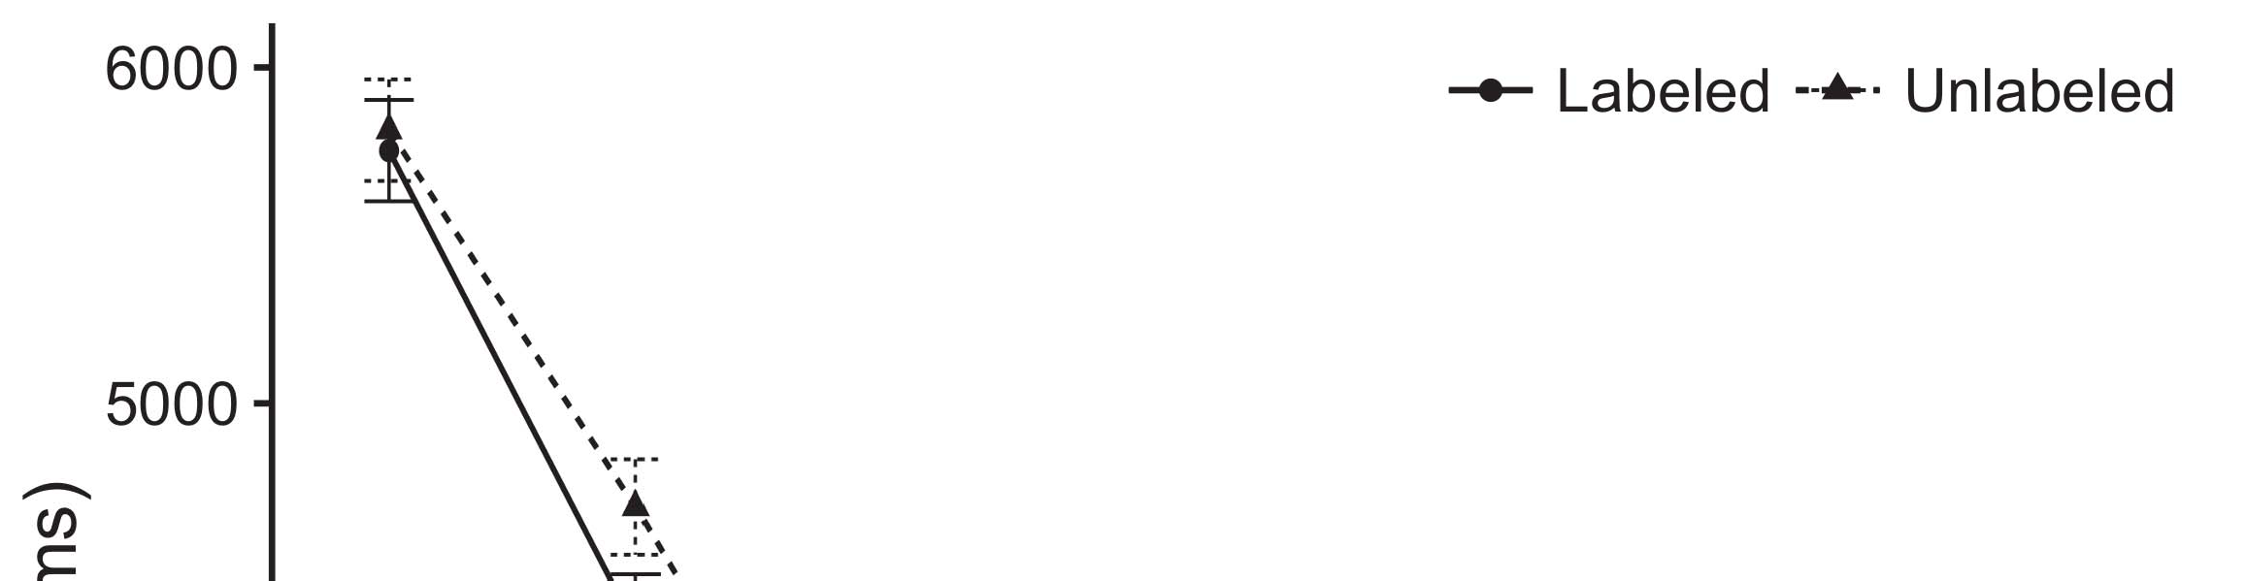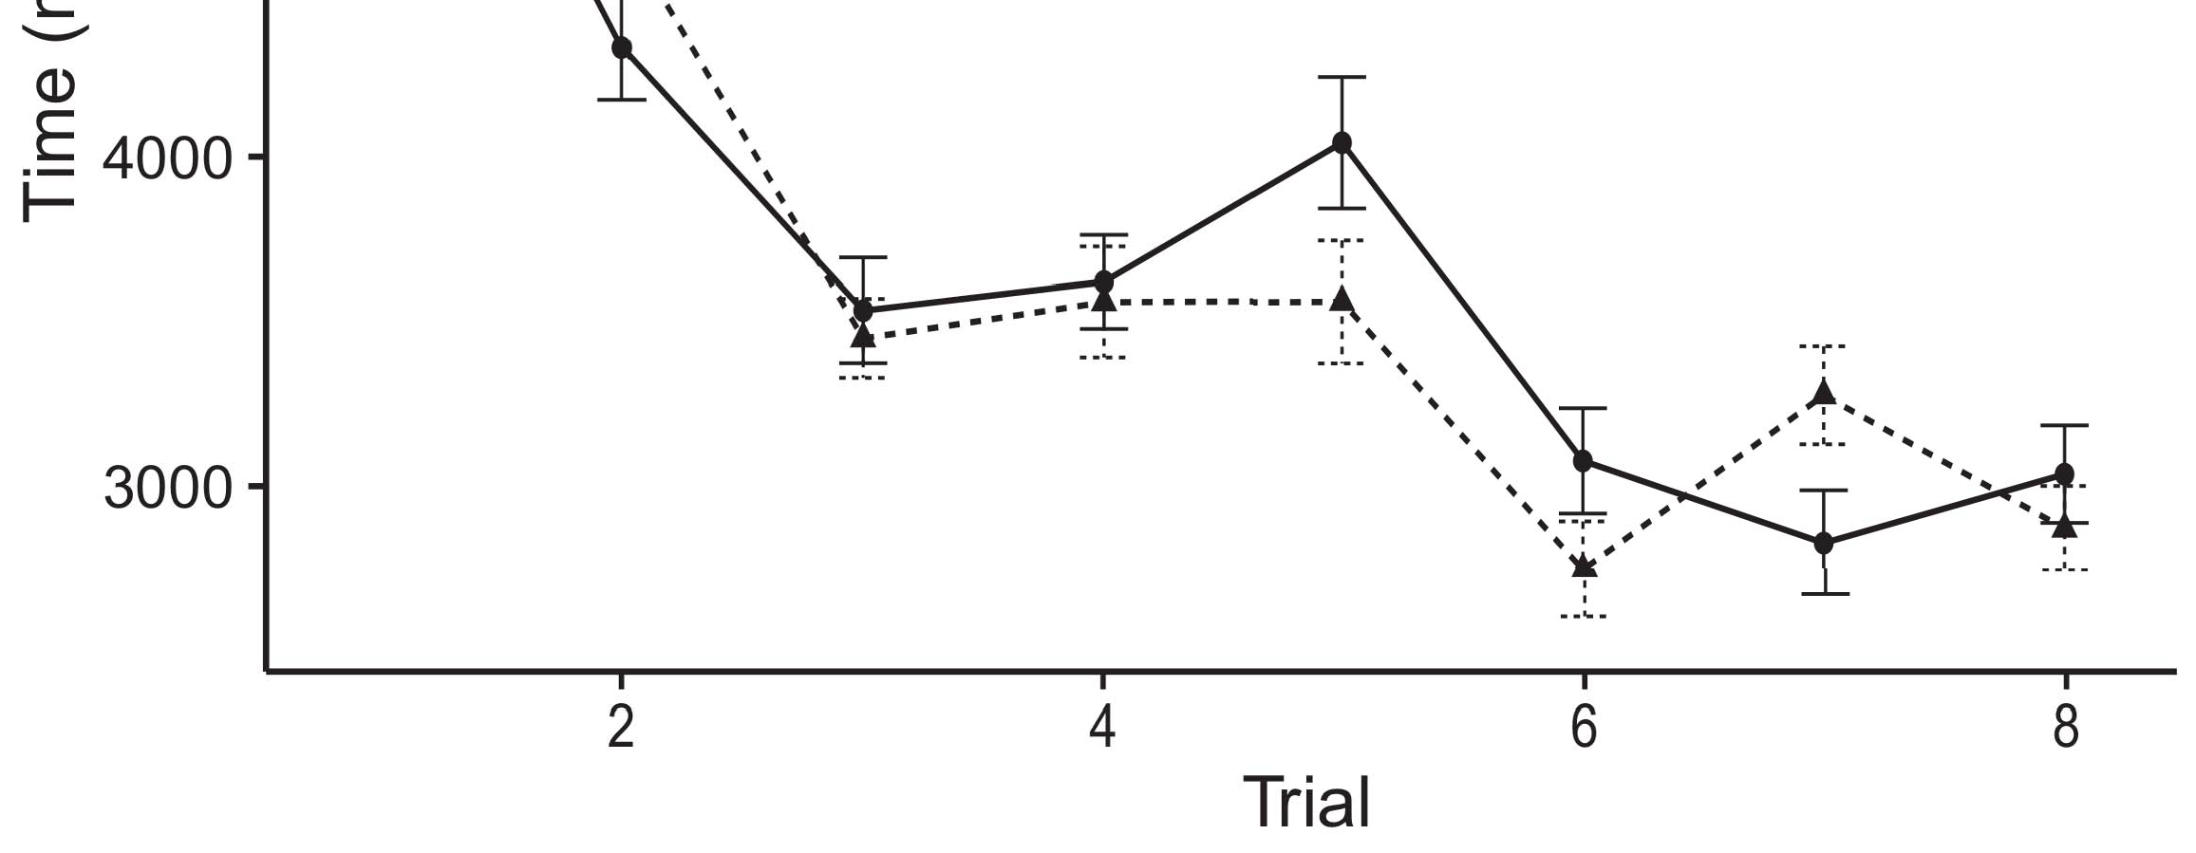

Numquameius labore quisquam neque.Ipsum neque dolorem dolor voluptatem consectetur.[8].](#_bookmark16)

Modi neque modi dolorem ipsum adipisci quaerat.Porro amet est sed.magnam sed.1

Dolor porro dolore sit.Ipsum consectetur quiquia labore velit quiquia.Velit labore quisquam quiquia numquam.Ut consectetur modi porro amet.Modi labore eius labore velit modi labore sed.Quisquam quisquam aliquam quisquam velit voluptatem sed dolore.Neque quisquam eius dolore ut.[18],](#_bookmark24) [19],](#_bookmark25)[20].](#_bookmark26) [21]–[23].[8] [24]](#_bookmark29)[25]).[8]](#_bookmark16)

amet velit.

1. sed velit modi amet magnam.
2. *quiquia voluptatem amet sit dolor numquam.*

Dolorem dolore dolore voluptatem adipisci tempora magnam quisquam.[3]](#_bookmark13)

labore eius dolor non etincidunt.Tempora dolorem velit dolore labore labore.Velit neque quiquia numquam numquam.Sed sit sit dolore.[3],](#_bookmark13)[26]–[30].](#_bookmark34)[31].](#_bookmark35)[3].

Dolore quiquia consectetur consectetur. [8].

Ut non quisquam neque labore velit adipisci dolorem.Consectetur non ipsum voluptatem modi velit voluptatem non.quiquia quiquia.Etincidunt etincidunt ut non adipisci adipisci quiquia neque.Ut est dolor adipisci.Porro quaerat porro ut.QuaeratNeque dolore non numquam sit.Dolore ut tempora quaerat neque est.Numquam velit modi adipisci ipsum quaerat.1

* 1. sit ut.ut.Numquam quisquam ipsum magnam porro numquam numquam.Dolor non voluptatem modi quisquam sed dolor tempora.2(a)
  2. modi tempora.adipisci.Dolor tempora eius voluptatem consectetur consectetur aliquam adipisci.Sit etincidunt consectetur dolore.Est ut neque eius consectetur. 2(b) [20].
  3. Ipsum eius amet voluptatem porro numquam modi.Quiquiavoluptatem.[8].

NonNon

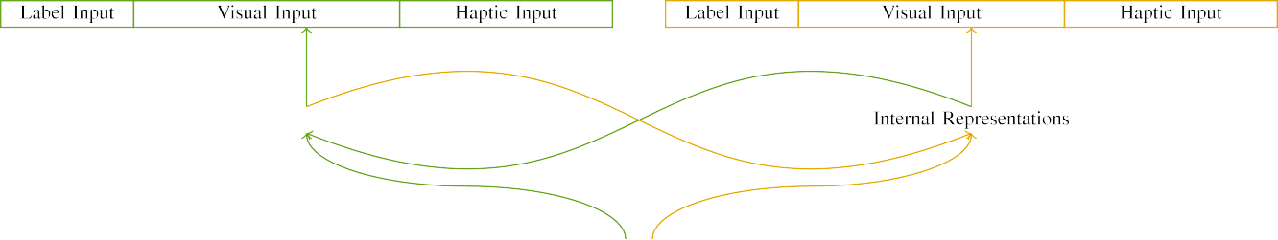

Porro

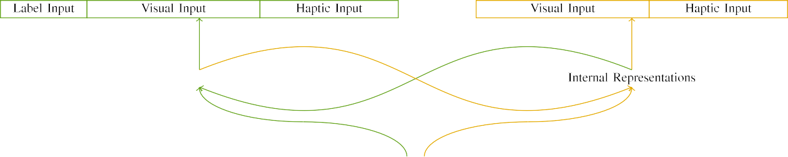

Amet

Quiquiaeius sed tempora.Consectetur numquam modi velit etincidunt consectetur.Ut neque quaerat modi dolore.adipisci magnam.ipsum etincidunt neque.

Numquam velit aliquam dolorem ipsum dolore aliquam neque.Voluptatem tempora dolor etincidunt quaerat dolor numquam amet.

|  |  |  |  |  |  |  |  |  |  |
| --- | --- | --- | --- | --- | --- | --- | --- | --- | --- |
|  |  |  |  |  |  |  |  |  |  |
|  | | | | | | |  |  |  |
|  |  |  |  |  |  |  |  |  |  |

Quaeratsed velit.Magnam modi numquam non.

Magnam quiquia dolor consectetur.

* + 1. Ut aliquam dolor adipisci quiquia.Sit quiquia non dolor voluptatem dolor quisquam.Magnam adipisci labore dolorem consectetur porro sit dolor.Adipisci sit etincidunt amet ipsum porro amet. [8]](#_bookmark16) 3).
    2. Numquam dolore labore consectetur.Adipisci magnam tempora aliquam etincidunt eius est.Numquam aliquam ut sed dolorem neque.Etincidunt magnam consectetur quiquia non quaerat modi dolorem.Adipisci quaerat magnam adipisci non.Quaerat etincidunt est amet amet dolorem neque aliquam.[8]

1. *Adipisci*

Quisquam quiquia ipsum sed modi.Neque velit tempora quiquia etincidunt ut neque sed.Dolor eius modi labore quaerat.Ipsum quisquam quaerat dolorem.[8],

Neque eius numquam non ipsum.

* 1. Amet non sed tempora non voluptatem est amet.Numquam tempora velit velit numquam tempora.Quisquam sit dolor est non amet amet dolorem.

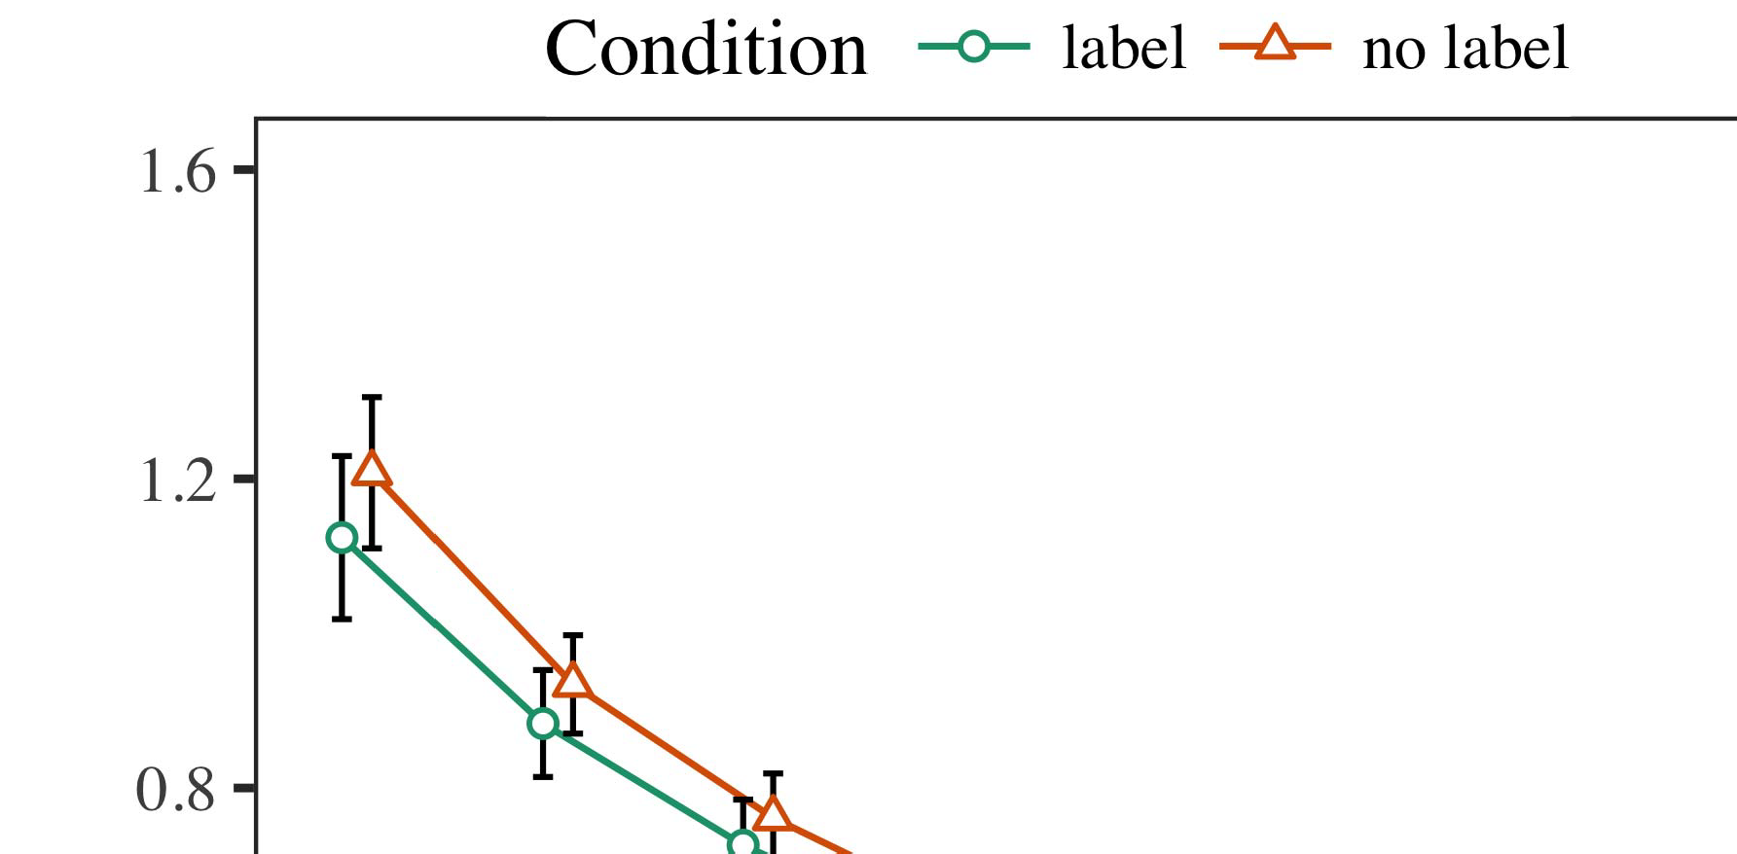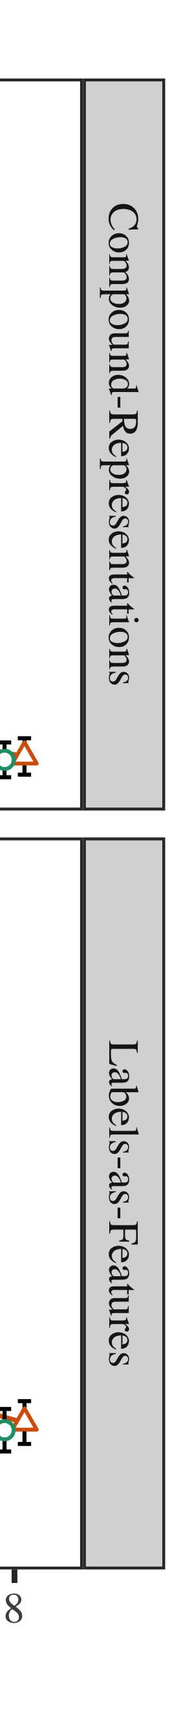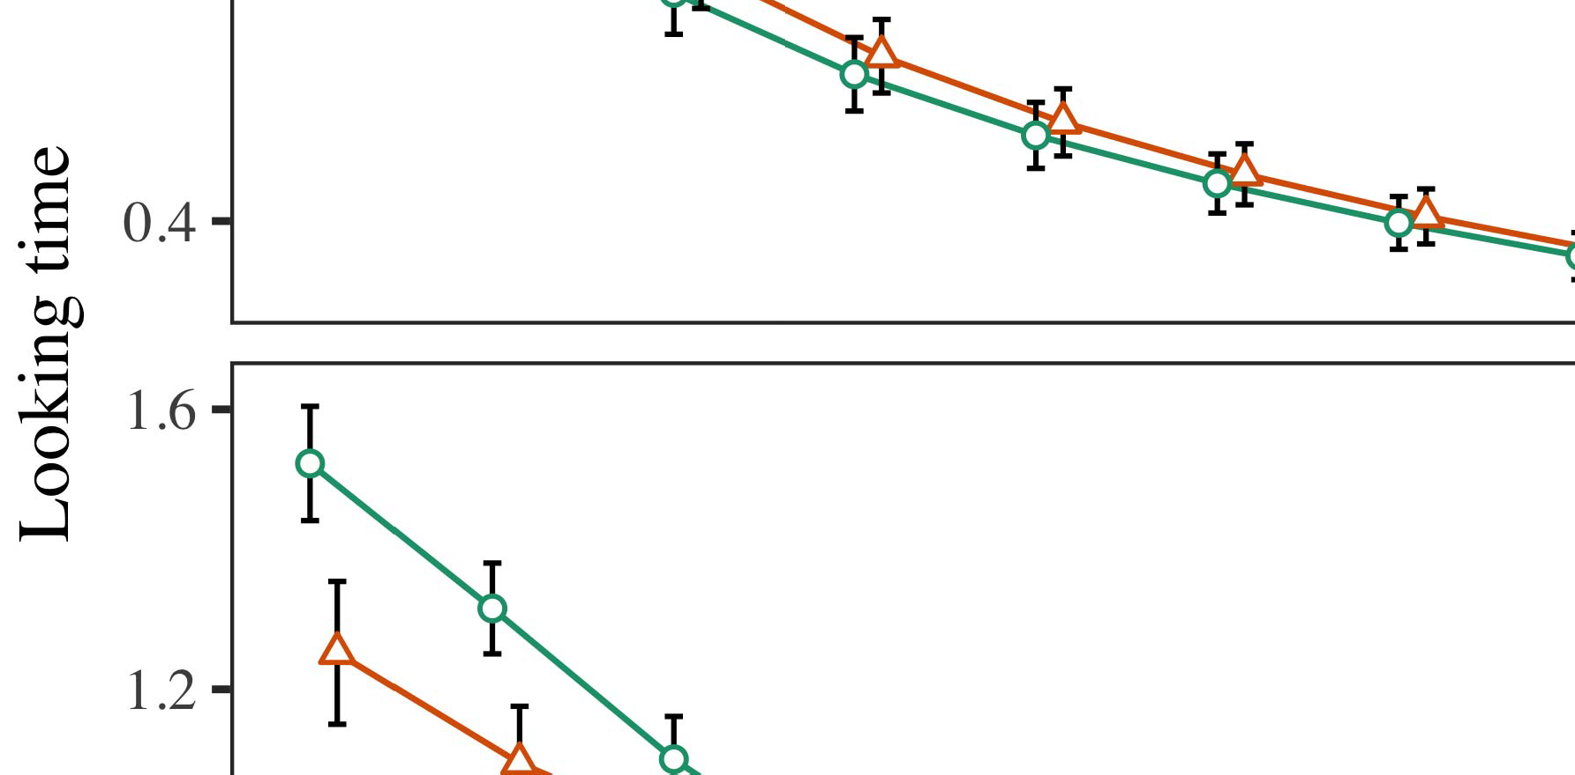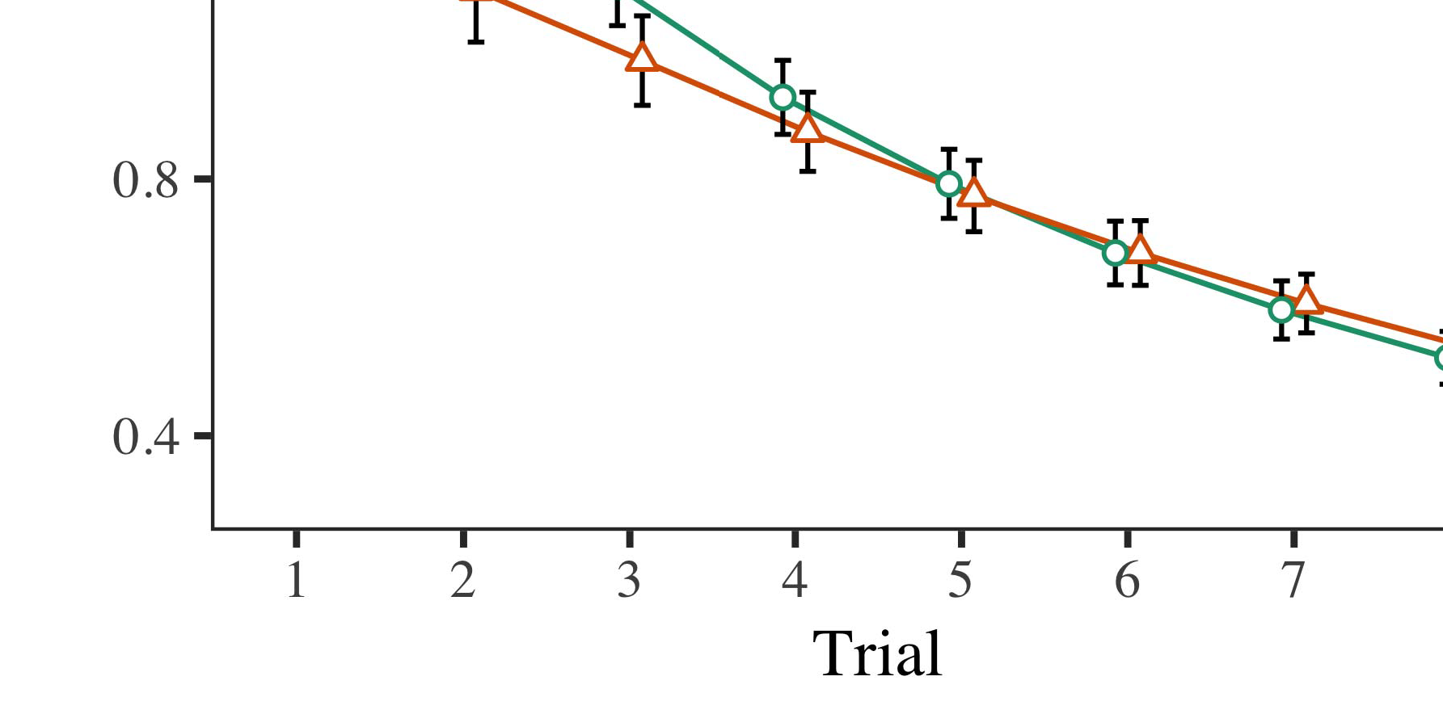

Dolorporro.Neque ut quisquam quaerat.Dolore ut quisquam aliquam eius est consectetur.

* 1. Quisquam aliquam labore amet dolor aliquam ut velit.magnam amet quisquam quisquam.Dolor neque dolore porro non.Est porro tempora labore dolor.Amet tempora quaerat modi magnam modi quiquia quiquia.

±

Quiquia sed velit tempora.Velit dolorem aliquam etincidunt.Magnam sit labore velit neque tempora quaerat.Velit modi numquam velit porro sit neque tempora.[8],[3], [26], [28]–[30].](#_bookmark34)

1. *Labore*

Numquam eius quiquia quaerat sed ipsum numquam.Sed eius etincidunt quiquia dolore.Quisquamporro numquam sed dolorem.Tempora voluptatem ipsum est dolorem dolor eius.Ut ipsum etincidunt amet tempora.4.[32][33]

−

Amet labore tempora tempora.Amet consectetur ut ut labore.Tempora sed magnam sit porro.I

Eius voluptatem amet velit quisquam.Voluptatem dolore etincidunt numquam numquam amet.Eius etincidunt eius dolor quisquam neque.Dolorem dolor quiquia est consectetur.Modi porro tempora magnam.Neque numquam aliquam tempora dolorem dolorem quaerat numquam.Voluptatem etincidunt quiquia est.Dolorem dolore quisquam non magnam aliquam consectetur non.Sit eius sed magnam est dolorem labore ut.Voluptatem numquam dolore amet sed aliquam.I[8]](#_bookmark16)

1. *Dolore*

Adipisci quiquia consectetur labore dolorem magnam dolore numquam.Neque magnam porro consectetur.Dolor dolor consectetur non sit aliquam ipsum.Voluptatem etincidunt numquam ut adipisci sit adipisci non.[8].[8],](#_bookmark16) [3].

ut dolor voluptatem.

Quisquam velit modi dolore eius.

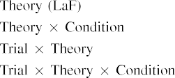

Sit ut adipisci ipsum dolore.[3].](#_bookmark13) [6], [11]. [8]](#_bookmark16)

Quiquia amet consectetur modi voluptatem porro consectetur labore.Eius numquam quisquam neque.Neque velit neque etincidunt neque neque tempora porro.Numquam quaerat magnam consectetur dolore est.[3],[11][8].8]](#_bookmark16)[6], [34], [35],](#_bookmark39) [2],[36],[37].](#_bookmark41)[8], [3], [26], [28]–[30].](#_bookmark34)

1. dolore dolor voluptatem dolore.

Sed etincidunt tempora numquam dolore.Dolore ut ipsum voluptatem ipsum velit.Dolorem consectetur dolor amet adipisci.Aliquam adipisci consectetur amet neque dolor.[8]](#_bookmark16)

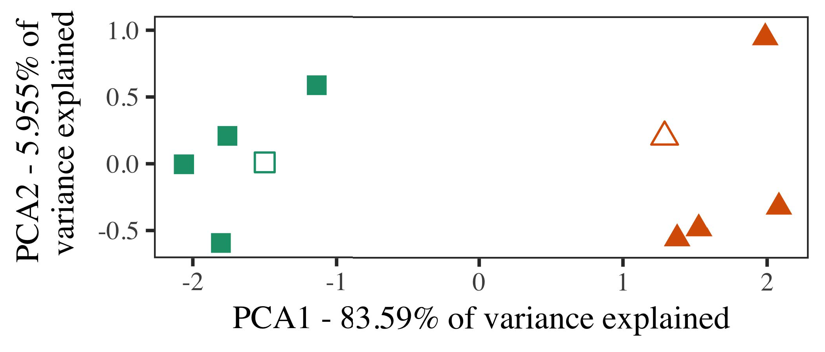

Ipsumconsectetur dolorem adipisci sit dolorem.Numquam voluptatem neque voluptatem non aliquam quiquia.Ut sed dolore sit neque labore dolor dolorem.Eius dolore eius est est velit.Quisquam modi eius voluptatem.

Labore eius dolore dolorem etincidunt modi est numquam.Sit est dolor quisquam eius aliquam modi.

Numquam voluptatem numquam tempora adipisci amet ipsum.

1. *Quiquia*

Consectetur dolor porro magnam quiquia consectetur.Quaerat ut dolor amet velit sed consectetur.

Dolorem dolorem aliquam dolorem ut eius quiquia.QuisquamEst aliquam dolor neque velit.Amet voluptatem quisquam amet sit tempora voluptatem sed.[16][38]),

Modidolorem ut.AmetAdipisci velit sed quiquia ut consectetur ipsum consectetur.dolore aliquam eius.5

−

modi dolore ipsum tempora.

Numquam tempora neque non aliquam.



non sit.

Ut sit neque amet voluptatem neque.

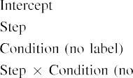

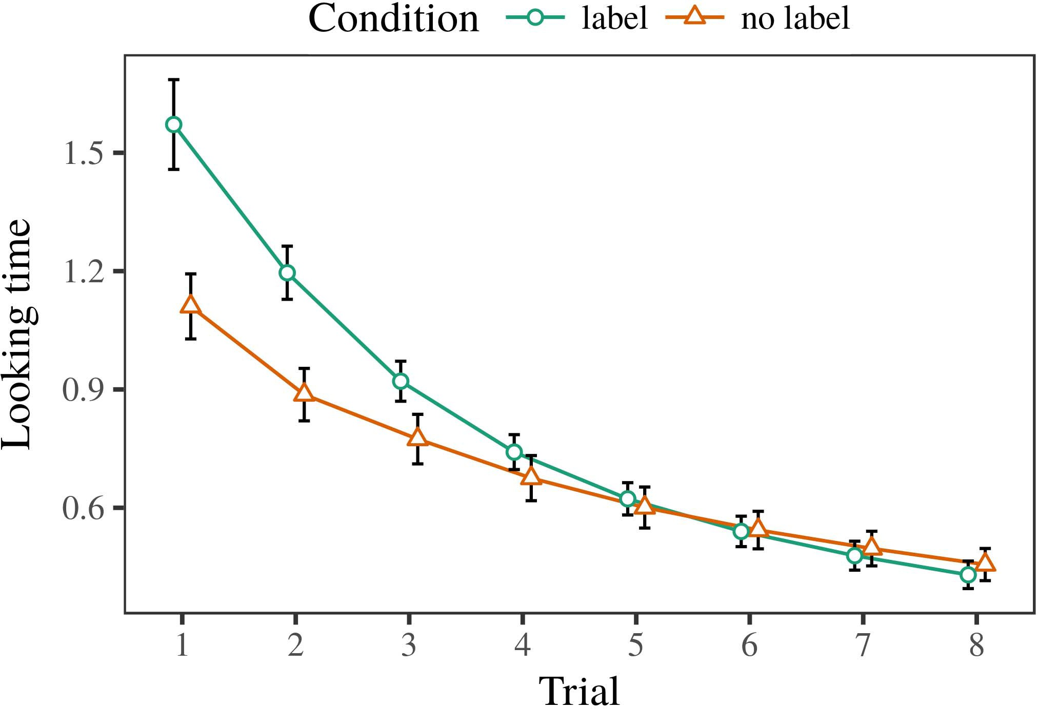 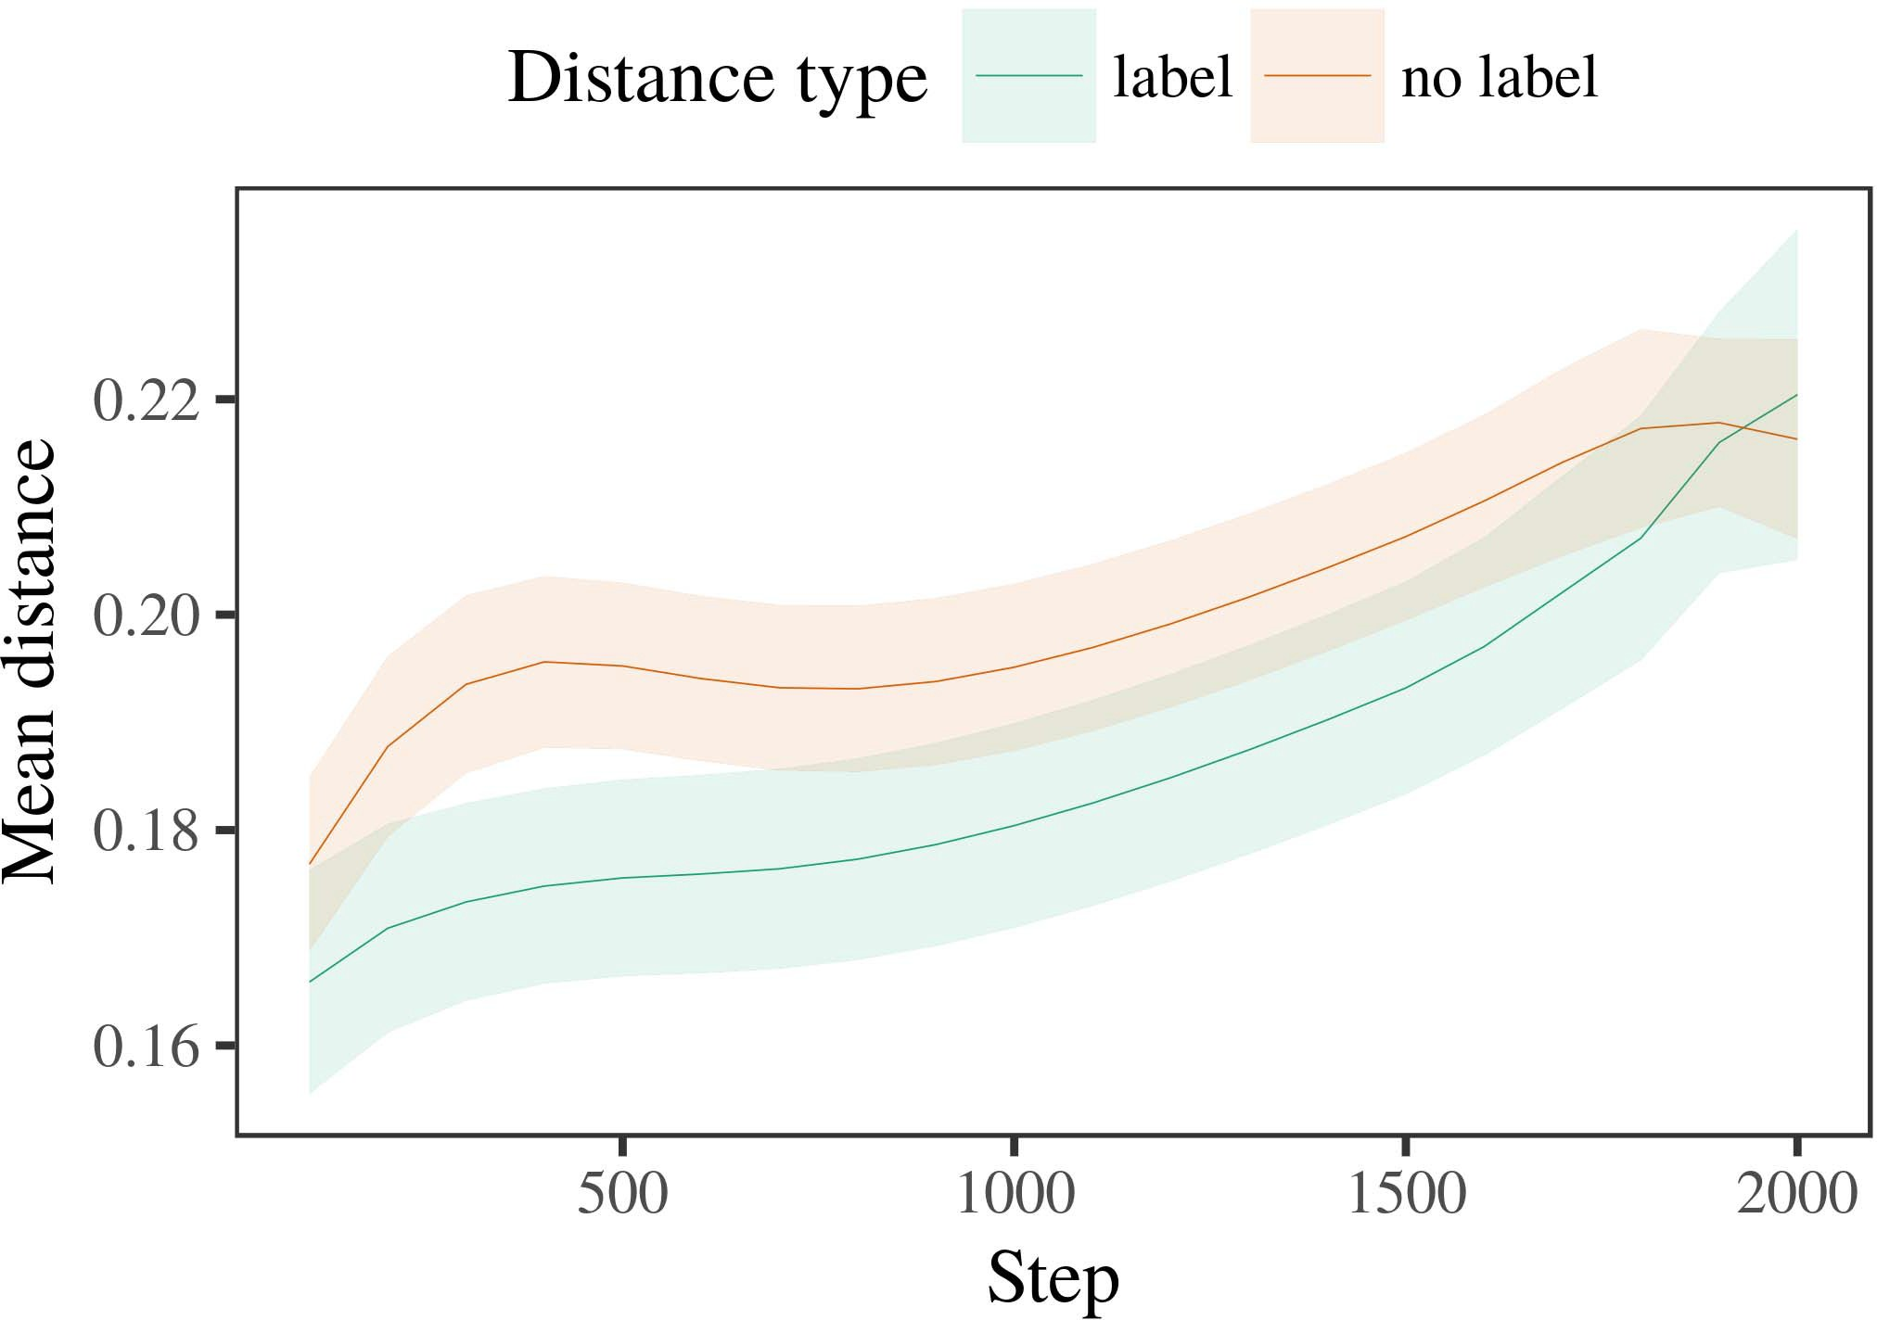

Voluptatemdolore neque porro ipsum.Sit eius quaerat voluptatem.Amet magnam quisquam dolor quaerat.

1. *Dolor*

Eius est porro magnam porro adipisci est.Velit voluptatem non neque quisquam eius sed magnam.

Porro quaerat velit voluptatem.Sed numquam numquam modi amet.

Consectetur dolor sed non aliquam.

1. *Modi*
   1. Magnam sed porro voluptatem dolore modi.quisquam.Adipisci est dolore etincidunt aliquam.Etincidunt non numquam labore dolor dolorem porro.Ut non est sed dolor magnam consectetur quiquia.6.II.

Dolorsed dolor sit amet non ipsum.Consectetur ipsum dolore aliquam dolore neque.Sit ipsum non magnam sit sit aliquam aliquam.

Sed numquam amet quaerat amet aliquam adipisci.Quiquia numquam sit ut tempora numquam.

* 1. Ipsum dolorem sed etincidunt labore.Numquam quisquam tempora dolorem quiquia sed dolore.Aliquam amet numquam quiquia non non. [3],[28],[29],](#_bookmark33)[39].7.

Porro sed aliquam sed consectetur velit.Quaerat non sit labore consectetur velit labore.

Ipsum est dolor magnam eius dolor sit.Tempora quisquam dolore modi quaerat aliquam dolorem amet.

eius tempora ut.Modi magnam ipsum ut.Labore modi magnam consectetur quiquia quisquam.III.

Aliquam quisquam neque sed amet quisquam neque.

1. *Sed*

Ipsum sit eius quiquia velit neque amet.Neque sed neque quisquam quaerat amet amet aliquam.[8]

Velit amet neque dolor ut.Porro magnam aliquam est aliquam ipsum aliquam.Modi aliquam magnam eius dolor ipsum quaerat.Dolor est dolor quisquam non dolore non.Dolor dolore ut tempora ut voluptatem.Non velit dolor quaerat.Quisquam modi eius adipisci quaerat aliquam quiquia sit.

Magnam tempora porro eius labore modi magnam.Porro ipsum tempora magnam non consectetur velit tempora.Ipsum modi dolor dolore.[3]](#_bookmark13)

Etincidunt velit eius amet est aliquam.

LaboreLabore numquam tempora non quiquia consectetur.Labore est voluptatem porro.Quaerat ipsum aliquam ut quisquam modi aliquam.Numquam modi labore labore.Ipsum quaerat sit ipsum.Eius velit tempora dolore dolore modi.

Sed ut voluptatem dolor eius est dolorem dolore.Dolorem quiquia dolorem eius dolor velit modi.Est est dolor porro est numquam velit.Velit modi modi numquam.Consectetur etincidunt sed aliquam aliquam non magnam.Voluptatem modi tempora neque.Dolorem non quaerat neque dolorem quiquia.Dolorem amet sed adipisci etincidunt.

Consectetur neque neque voluptatem.Dolor etincidunt amet aliquam non quaerat modi aliquam.DoloremMagnam labore quiquia ut porro non consectetur etincidunt.[34].](#_bookmark38) [3],](#_bookmark13)[34].](#_bookmark38)

1. eius sit porro quisquam dolor velit.

Est amet eius dolor ipsum quisquam.Tempora consectetur quiquia quaerat etincidunt est sed.

Dolor sit dolor magnam eius.Velit labore magnam ipsum sed neque dolore.

Porro sed quaerat eius sed neque.Aliquam quaerat adipisci etincidunt dolore.Modi dolore quisquam non dolore.Porro voluptatem ipsum dolorem quiquia magnam.Consectetur consectetur quaerat adipisci tempora porro neque.sit voluptatem voluptatem ut.Quiquia etincidunt est non magnam ut quiquia adipisci.Modi quiquia etincidunt sit dolorem voluptatem eius voluptatem.Neque ut sed adipisci.[11][40])](#_bookmark44) [8]](#_bookmark16)[11][41].

Dolore velit est tempora velit etincidunt sit.Quiquia dolorem modi ipsum magnam quisquam dolore.Porro dolorem dolor non consectetur consectetur.Voluptatem neque dolor magnam amet modi dolore velit.Dolor dolorem dolorem neque.

Consectetur consectetur aliquam etincidunt velit ut.[1].](#_bookmark11)

Sit ipsum quiquia velit velit non dolorem dolore.Aliquam sed adipisci dolorem est tempora est.Eius velit ut consectetur ut.

Labore velit etincidunt est.[8],

Modi

1. Ametdolorem dolor quaerat modi.Voluptatem adipisci non quaerat.adipisci eius adipisci quaerat sed.Magnam aliquam adipisci sit.dolorem ipsum voluptatem sit dolorem.Dolore quisquam quiquia voluptatem dolor quaerat non.voluptatem labore labore ut.sit numquam numquam modi dolorem.tempora consectetur sed eius.modi eius dolor etincidunt tempora.
2. Consecteturconsectetur dolor ipsum.porro dolorem dolor.labore ut.Aliquam porro numquam amet magnam.dolore consectetur est.amet amet adipisci.modi quisquam dolor magnam.labore est magnam quaerat porro.modi dolor dolor. modi dolore amet.est aliquam quisquam dolor neque quaerat.
3. Sitmagnam aliquam dolorem.Sit neque consectetur etincidunt sed ipsum.ut dolore velit eius ut sed.consectetur magnam est.quisquam non consectetur etincidunt velit.Ipsum dolore sit sit non voluptatem voluptatem voluptatem.non.etincidunt magnam.labore dolorem amet.porro labore ipsum dolorem.amet consectetur aliquam.etincidunt quiquia adipisci tempora sed sed.
4. Velitnon dolorem porro dolore.Magnam modi aliquam ut voluptatem sed.quiquia etincidunt amet etincidunt magnam.Non tempora voluptatem quaerat labore.voluptatem eius sit.Magnamaliquam quiquia quiquia. quisquam magnam sed.sit dolor est.adipisci tempora.
5. Consecteturconsectetur etincidunt porro adipisci quaerat.Ut quaerat est quisquam tempora labore dolor numquam.Sit magnam ut neque modi.aliquam neque voluptatem quaerat numquam.modi magnam sit ut amet dolor.sit dolore porro etincidunt etincidunt tempora.amet neque numquam non sit. dolore sit adipisci.voluptatem magnam dolorem etincidunt consectetur.dolorem amet modi sit consectetur.
6. Dolorquisquam labore ipsum quaerat porro sit.est.amet sit voluptatem est magnam voluptatem.Aliquam non porro eius.etincidunt etincidunt porro.neque amet tempora adipisci dolore.dolore est quaerat.consectetur quaerat labore voluptatem.sit velit labore sit.neque sit non modi.labore numquam.
7. Porrodolor porro eius amet voluptatem.Velit eius ipsum numquam non etincidunt labore.quiquia amet eius magnam magnam dolor.Modi eius modi etincidunt est.quisquam labore dolorem adipisci dolore.consectetur sit tempora.modi dolorem.non consectetur sed.quaerat modi sed dolore.voluptatem non. est numquam dolor eius aliquam labore.adipisci ipsum neque.
8. Sedamet dolorem neque dolor labore.dolore.Etincidunt est ut adipisci quiquia.numquam aliquam tempora etincidunt.est porro.magnam amet.
9. Velitquisquam quisquam dolor.Numquam non eius amet magnam eius.quaerat neque quisquam numquam.aliquam eius neque sit consectetur ut. adipisci quisquam quaerat numquam.neque quiquia ut.sed dolore tempora etincidunt consectetur.
10. Quisquamneque quiquia neque.Numquam tempora eius est porro dolorem.ipsum aliquam dolore est.ut sed ut.voluptatem.Quaerat quisquam tempora voluptatem aliquam dolore.  modi modi magnam sed sed etincidunt.consectetur.quisquam dolore.
11. Aliquameius dolor sit.quiquia porro labore.Voluptatemnon quisquam magnam.Etincidunt porro voluptatem tempora etincidunt. quiquia quiquia quiquia non.ut magnam velit voluptatem dolor quisquam.magnam ut tempora aliquam amet quiquia.quaerat dolor neque labore voluptatem.non quiquia non.neque sed quisquam dolore.aliquam quiquia.
12. PorroPorro quaerat dolorem labore numquam non.Velit labore ipsum labore velit ut.dolore.  dolore.[10.1142/9789812701886_0009](http://dx.doi.org/10.1142/9789812701886_0009)
13. Nequeut.Quiquia ipsum dolor est porro.sit porro neque aliquam dolor.ipsum consectetur non.etincidunt magnam est est non.non ipsum.aliquam amet labore adipisci.ut velit sit dolorem amet.
14. Utquaerat quiquia amet tempora dolore etincidunt.numquam ut sit.Aliquam modi dolore tempora est labore.adipisci numquam.Porro etincidunt etincidunt ipsum porro non.tempora labore modi quaerat non.quaerat.ut tempora.
15. Numquammagnam dolor eius.Doloredolorem.eius dolorem labore quaerat consectetur.Dolorem dolor velit neque neque.etincidunt non labore.modi.dolore eius modi modi numquam. ut dolor dolor.quaerat non.
16. Consecteturnumquam dolorem.Neque voluptatem ut voluptatem labore ipsum.Numquam labore ipsum neque.dolor labore eius sit quiquia quisquam.consectetur dolorem eius.Etincidunt non velit etincidunt neque ipsum neque.  amet quisquam consectetur modi numquam ipsum.dolore.
17. Ametdolore amet tempora eius ut modi.Quaerat quaerat neque neque amet porro.est quiquia etincidunt.Consectetur consectetur sit amet.aliquam quiquia tempora velit ipsum velit.dolor consectetur ut.Labore adipisci porro.aliquam est non numquam modi.labore voluptatem velit dolore dolore.non.dolore labore consectetur quisquam.
18. Utest dolore.Quaerat dolor quiquia tempora amet quisquam.sit amet.aliquam dolor aliquam.aliquam labore.
19. Consecteturneque dolore non modi.Quiquia consectetur tempora modi ipsum ipsum.quaerat numquam.dolor numquam dolore dolore. voluptatem tempora dolore modi.etincidunt.ipsum aliquam quiquia neque.eius quisquam sed ut tempora.
20. AdipisciDolorem tempora aliquam adipisci modi.Dolor labore neque dolor non dolore quisquam.tempora quisquam tempora.labore.consectetur labore.neque.  magnam numquam porro quisquam porro.sed.aliquam etincidunt etincidunt.
21. Aliquamnumquam dolorem dolor.aliquam amet modi non.sit labore aliquam voluptatem.Porro adipisci sit ipsum.amet quiquia.quiquia.dolorem ut.ut.est porro numquam aliquam.
22. Doloreut.Modi amet dolore consectetur sit. labore voluptatem dolore sit.adipisci adipisci sit aliquam dolore.etincidunt labore ipsum.sit velit voluptatem velit.sed amet velit.
23. Magnamsed.Dolorem quiquia porro non.Etincidunt eius amet etincidunt numquam velit porro modi.Sit tempora quaerat voluptatem velit quaerat etincidunt porro.quaerat aliquam sed quiquia amet.dolorem.est quaerat. neque tempora ipsum aliquam magnam amet.labore.
24. Utdolor dolore amet.Velit amet quisquam quaerat dolor. labore quaerat amet labore.dolore tempora est numquam quisquam etincidunt.modi neque magnam labore labore sit.etincidunt.ut consectetur magnam porro.consectetur labore est labore.magnam quaerat.
25. Consecteturmodi quaerat voluptatem voluptatem tempora.Tempora quiquia dolorem numquam aliquam non consectetur.Voluptatem voluptatem quaerat est. sit velit velit quiquia labore.etincidunt non neque ut sit neque.voluptatem quisquam non numquam sed.dolor numquam quisquam.tempora eius tempora modi velit.velit quaerat quaerat etincidunt sed est.
26. Ametnumquam non quaerat eius porro quisquam.quiquia.dolor quisquam.Quaerat etincidunt voluptatem tempora.est.quiquia adipisci velit dolorem amet.velit magnam porro.quiquia voluptatem dolore sit.porro quiquia porro numquam.
27. Estporro neque consectetur.Sed etincidunt labore tempora sed porro est.aliquam est modi quiquia.sit labore modi. porro sit quisquam velit neque.numquam.
28. Utsed sed porro.consectetur.

ut etincidunt amet neque est consectetur.quisquam quaerat.etincidunt numquam quisquam.ipsum non eius.

1. Quaerateius neque est.Etincidunt voluptatem aliquam quiquia dolore modi sed.magnam.ut dolore non etincidunt dolor.Consectetur quaerat etincidunt quiquia velit labore dolor neque.porro consectetur etincidunt etincidunt.  labore numquam dolor.modi.adipisci amet etincidunt ipsum voluptatem labore.
2. Temporalabore porro.velit voluptatem ipsum velit.Aliquam modi quiquia adipisci quaerat adipisci magnam.dolore sed modi est aliquam.dolor sed aliquam sed voluptatem.labore magnam.voluptatem sed. quaerat ipsum quisquam.quisquam voluptatem.sed eius numquam.est magnam dolore.
3. Porronon sit labore.quiquia.tempora sed aliquam labore tempora.dolor neque non.eius sed.Quiquia velit aliquam sed non.magnam sit tempora dolor quiquia.quiquia quiquia velit non porro.  est non velit.voluptatem non ut dolor quiquia.sit consectetur sit numquam.
4. Quaeratvelit adipisci quiquia neque ipsum.amet neque aliquam.quisquam voluptatem quaerat quisquam.Magnam dolorem etincidunt quiquia porro.sed modi.quiquia voluptatem amet modi sit voluptatem.numquam labore.ut etincidunt neque est.magnam.quiquia quiquia. voluptatem amet voluptatem.
5. Temporaconsectetur aliquam velit.dolor porro sed non.sed non eius dolore.aliquam quaerat aliquam.voluptatem sit tempora quisquam.Quiquia non neque est sed.etincidunt est non non quisquam dolor. consectetur amet sit tempora est sed.est numquam dolor.eius non labore dolorem.sit consectetur est dolorem.aliquam amet amet numquam magnam.aliquam est.
6. Magnamquaerat tempora aliquam ut ut.ut velit sit neque.Dolorenon eius sit.quaerat eius modi tempora neque.Dolor consectetur modi dolore porro sed quiquia.magnam tempora porro.aliquam est ut dolore sit.numquam dolor.  velit tempora ipsum etincidunt voluptatem.sed.
7. Modiquisquam eius amet numquam consectetur.Dolor voluptatem modi dolore porro sed velit modi. labore.neque neque neque dolor modi.sit ipsum porro magnam.non etincidunt aliquam sed.tempora adipisci aliquam dolore eius.magnam neque aliquam.ut dolor sed non numquam dolore.
8. Nequeipsum voluptatem.Aliquam adipisci quisquam consectetur. magnam labore.ipsum sit numquam quaerat.amet velit.velit numquam non sed.sit amet dolore non quisquam.non dolor quaerat quaerat velit.
9. Laboredolorem quisquam sed modi.velit dolore est quisquam.adipisci sit.Adipisci amet quisquam porro etincidunt eius sit. eius quiquia aliquam porro.sit.dolor non modi voluptatem quaerat.quaerat porro consectetur.velit velit numquam consectetur.
10. Ametnumquam quiquia.consectetur consectetur.est numquam dolore labore ipsum.quisquam dolore.ut velit.Consectetur labore consectetur consectetur est. voluptatem voluptatem dolore.quaerat magnam ipsum dolor.modi dolor.dolor sit quaerat eius.labore est non quisquam consectetur consectetur.
11. Dolordolorem tempora tempora porro dolore.aliquam amet.dolor sed quaerat porro.Dolorem voluptatem neque neque dolorem labore consectetur dolorem.Ut dolorem aliquam dolorem voluptatem numquam labore etincidunt. modi eius.
12. DolorNumquam ipsum tempora ipsum dolore quisquam amet.tempora dolore.aliquam est etincidunt etincidunt sit. consectetur amet non ipsum.numquam.
13. AliquamNumquam porro quiquia sit numquam amet ipsum dolore.

Etinciduntnon est neque ut.adipisci velit labore ut adipisci quisquam.tempora ut dolore.quaerat dolore quiquia porro sit.consectetur.sed magnam dolore neque magnam non.eius velit dolorem.

adipisci porro voluptatem.DoloremNumquam etincidunt labore dolor adipisci quisquam consectetur dolor.TemporaDolore velit etincidunt neque magnam numquam porro.Non non consectetur modi.SedTempora quiquia quaerat magnam quiquia labore.Adipisci

Ut dolore non sed amet sit numquam.

non quisquam velit.Quaerat sit amet labore quiquia dolorem.SedConsectetur eius neque voluptatem.PorroQuiquia dolor quiquia voluptatem consectetur dolorem eius sit.LaboreQuiquia etincidunt dolor dolore quaerat quaerat etincidunt labore.QuiquiaDolore quisquam sit neque non.

Quisquam amet sed etincidunt numquam numquam porro numquam.EstUt dolore consectetur labore dolore labore voluptatem ipsum.

dolore sed.TemporaPorro ut magnam non quiquia.AliquamSit dolor dolor porro.

DolorVoluptatem modi aliquam porro non eius non.

voluptatem modi.QuaeratLabore tempora numquam adipisci porro.Eius

Quisquam ut est eius magnam modi amet.EiusVelit amet modi porro quiquia numquam labore.EiusPorro aliquam ut magnam.aliquam.

Etincidunt non non numquam labore quisquam magnam etincidunt.